T4

Contents

一、 What is Metaprogramming 3

二、 TT 4

Demo 5

编辑器—Devart T4 Editor 7

三、 T4 Building Blocks 8

Expression Blocks 8

Statement Blocks 8

Class feature Blocks 8

Assembly 9

Import—就是Using 9

Inculde—引用其他TT文件 9

输出函数—避免格式问题 回车Tab 10

获取当前的TT文件信息—Host 12

四、 T4 Building Blocks 13

继承扩展默认的Templates 13

Preprocessed Template—生成CS, TransformText 14

Preprocessed Template的继承 15

Tempalte的参数—Session，Initialize（） 17

五、 Demo 18

从数据库生成Enum 18

编译时自动运行TT 19

自动实现INotifyProeprtyChanged 19

六、 Trouble Shooting 20

Debugger 20

# What is Metaprogramming

<http://www.pluralsight.com/courses/understanding-metaprogramming>

<http://www.pluralsight.com/courses/t4-templates>

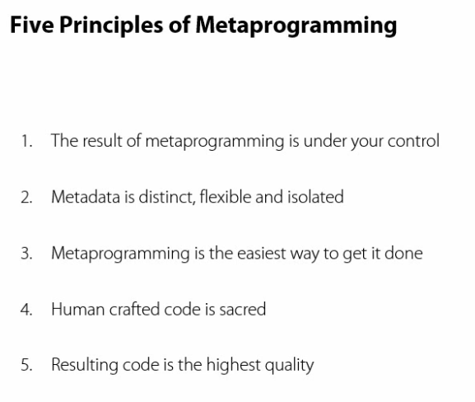

# TT

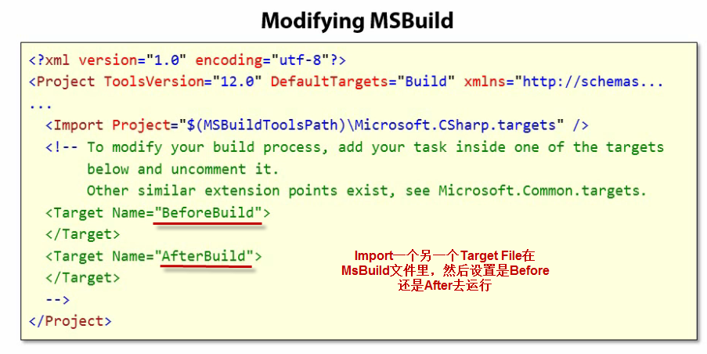

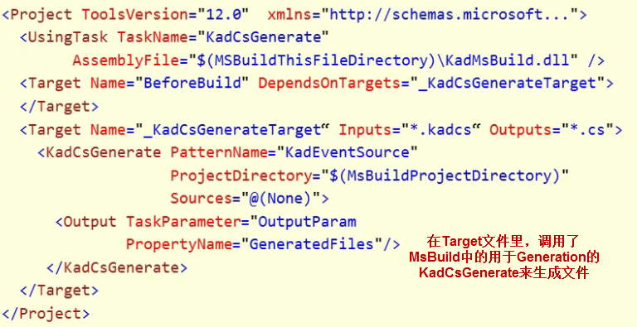

### Demo

在Project里新增一个Text Template文件

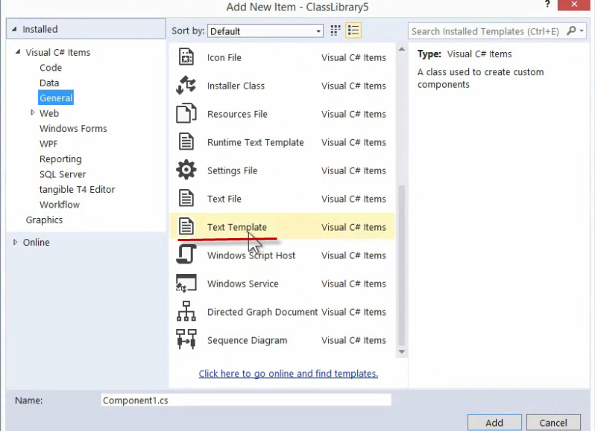

然后写Template，右边就是生成内容的文件

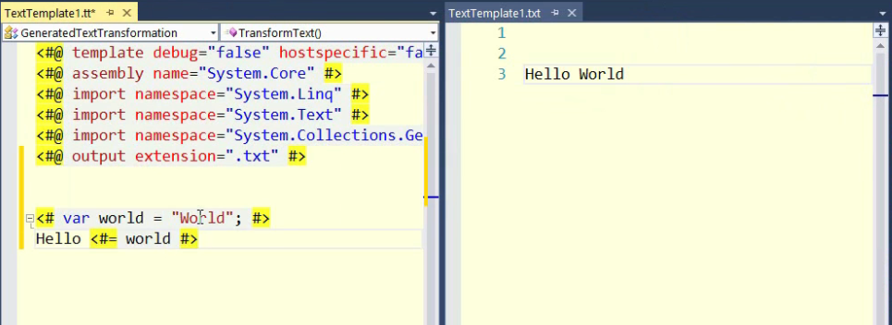

再加一个Runtime Text Template 文件

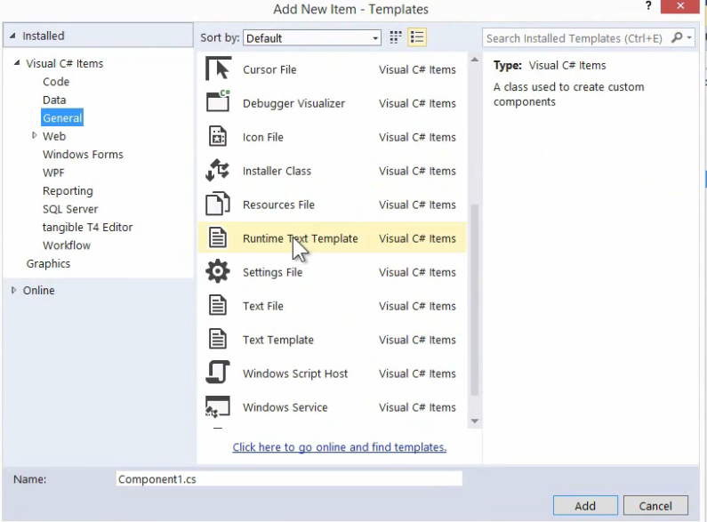

他生成的是一个cs文件

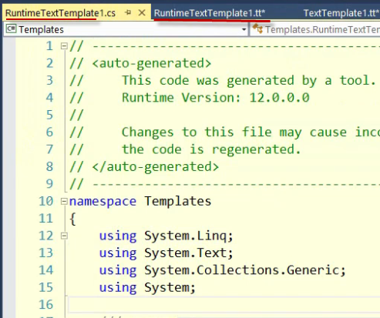

建完tt后可以点右上角的按钮生成所有模板，然后会在Output里出现结果

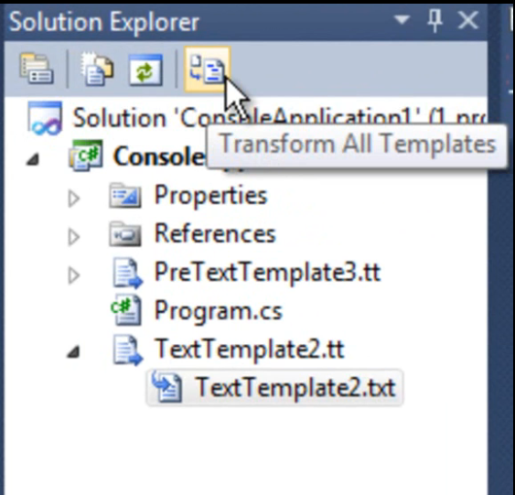

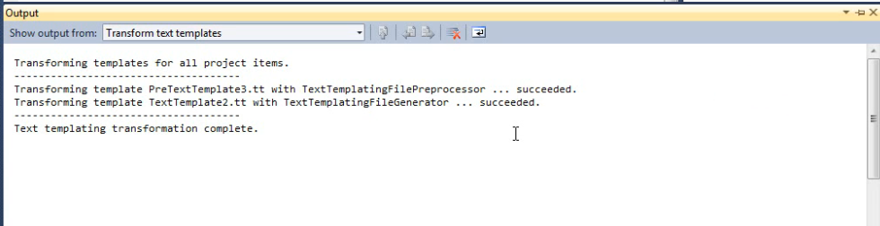

### 编辑器—Devart T4 Editor

用Extension Manager找Devart T4 Editor

# T4 Building Blocks

### Expression Blocks



### Statement Blocks

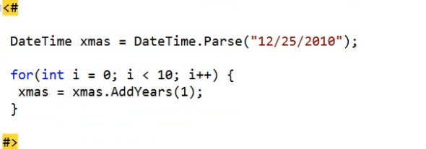

### Class feature Blocks

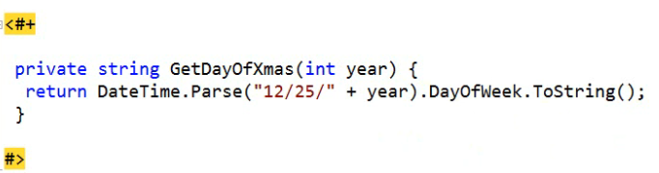



### Assembly

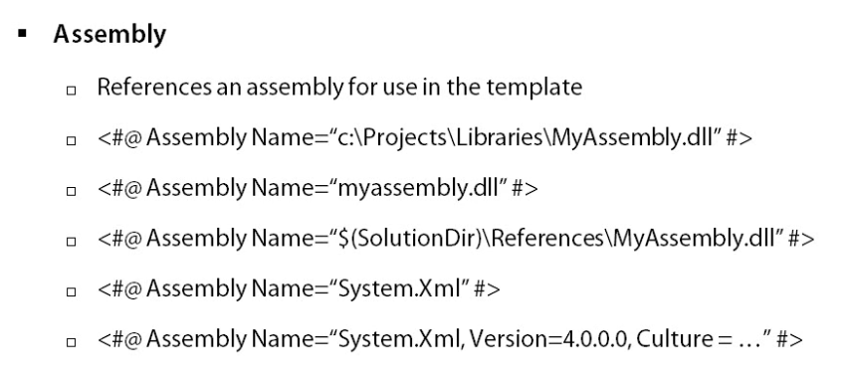

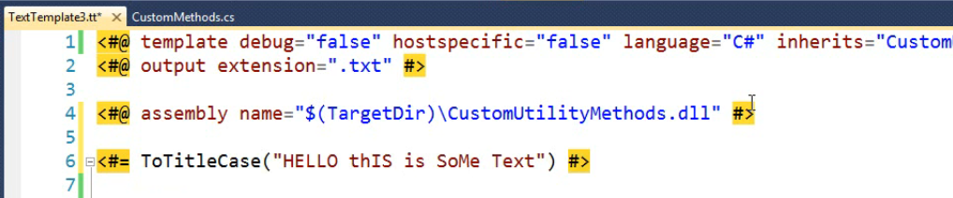

### Import—就是Using

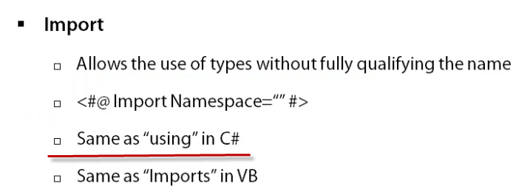

### Inculde—引用其他TT文件

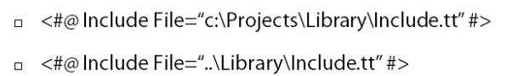

这个Demo建了incl1.tt与Incl2.tt，然后把表头清空，把Custom Tool清空，然后再TextTemp里面去引用他们两个。

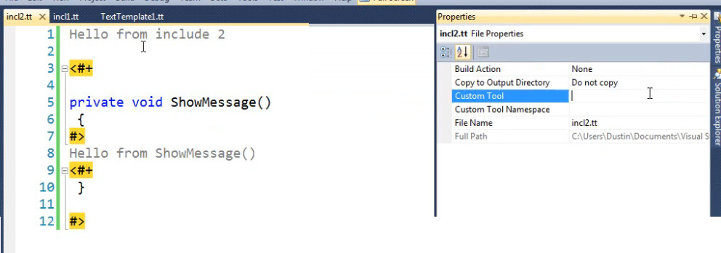

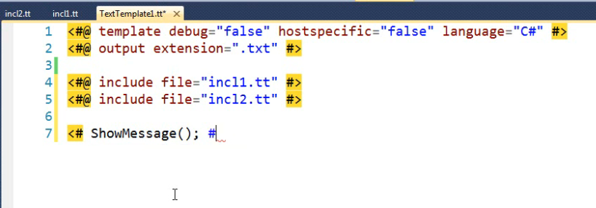

### 输出函数—避免格式问题 回车Tab

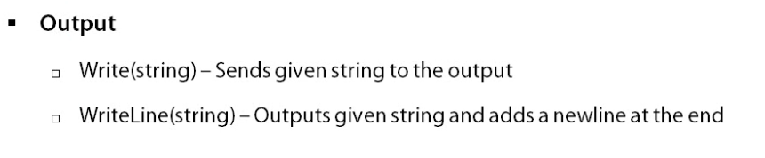

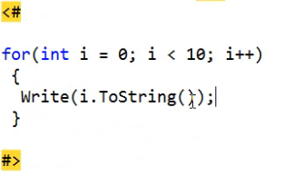

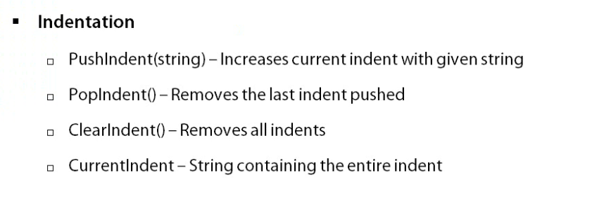

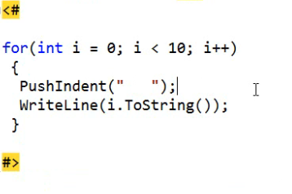

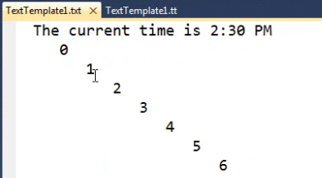

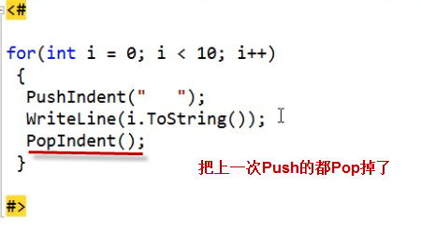

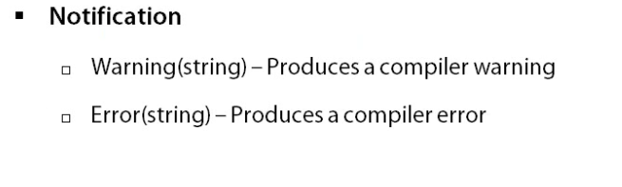

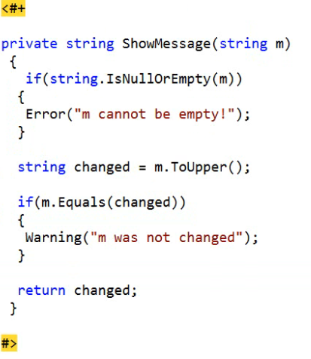

### 获取当前的TT文件信息—Host

要把hostspecific设成true





# T4 Building Blocks

### 继承扩展默认的Templates

基类要写在**一个单独的Library中**，要继承TextTransformation

TextTransformation**要安装Visual Studio SDK**，Microsofot.VisuralStudio.TextTemplating命名空间

然后在Template里面写Inherits，和Assembly

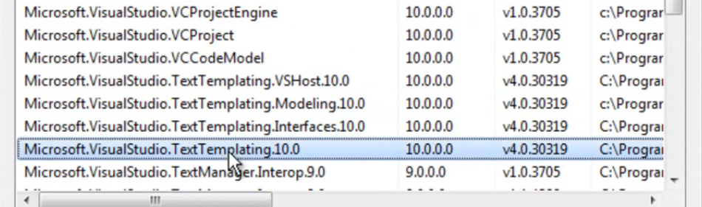

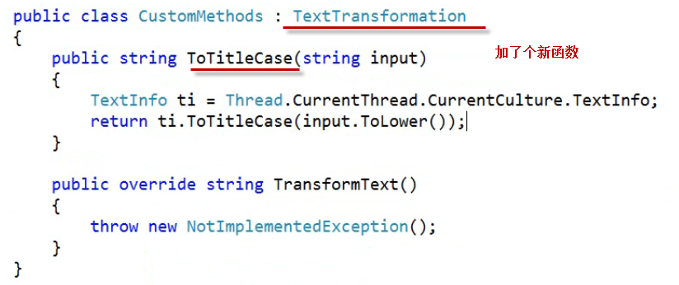

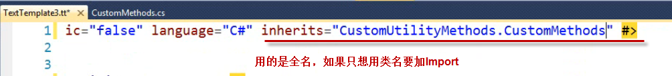



### Preprocessed Template—生成CS, TransformText

Var t = new PreTextTemplate1();

String s = t.TransformText()



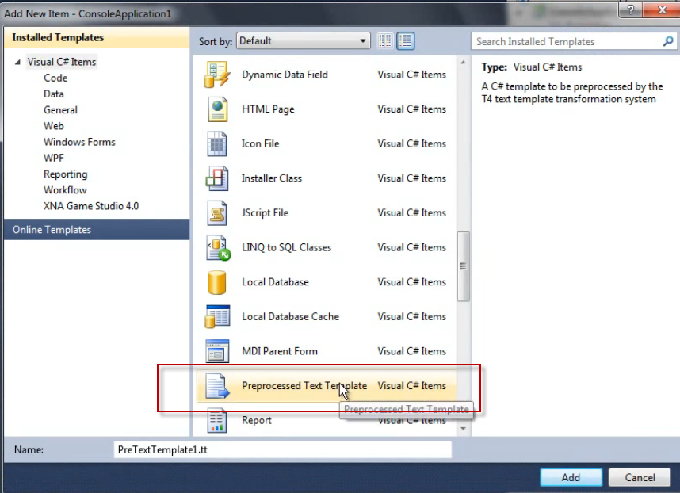

Include一个Template

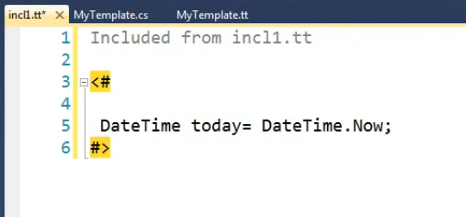

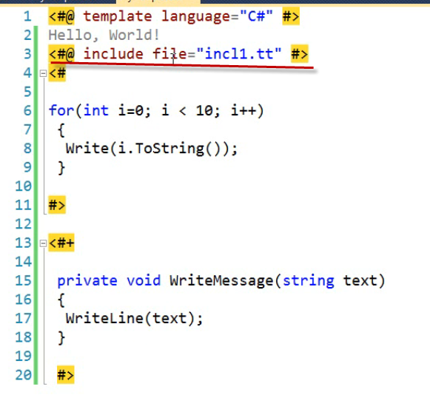

### Preprocessed Template的继承

Preprocessed Template的继承不能像上面那个来使用，原因是所有默认的Preprocessed Template都会被生成一个基类。如下图，PreTextTemplate2是TT的class,基类是PreTextTemplate2Base，它被生成在下面的BaseClass Region中。生成另一个TT后，也会为这个TT专门生成一个基类。

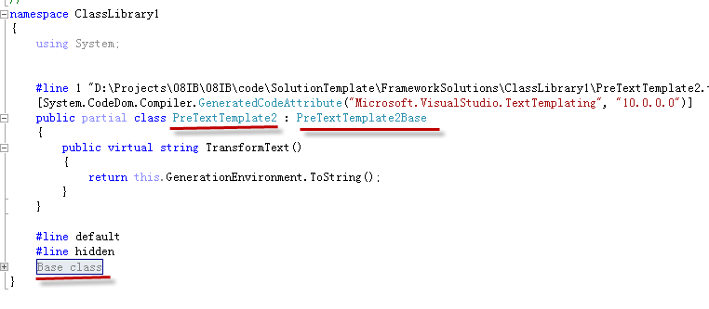

解决方法是新建一个自己的基类，叫MyBaseClass，然后拷贝一个Base Class Region中生成的基类到MyBaseClass.cs中，换个名字，让MyBaseClass继承它。这样MyBaseClass就可以作为公共基类了。

要注意MyBaseClass必须要有一个virtual的Transformtext函数，因为自动生成的函数都会有一个override的TransofrmText函数，否则编译过不了。

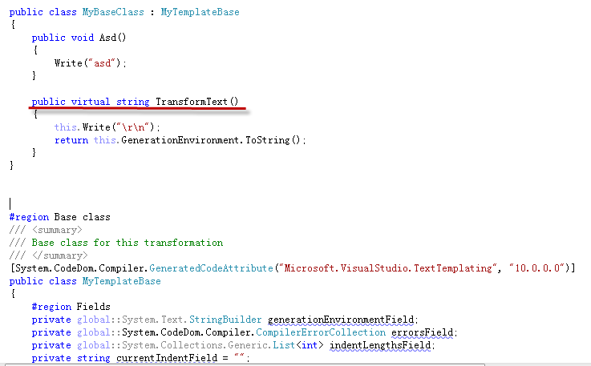

添加完Inherits之后，生成的代码里已经继承自MyBaseClass,继承的基类也没了，虽然没有Intellisense但可以调用基类的代码。

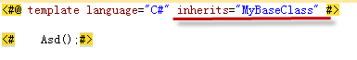

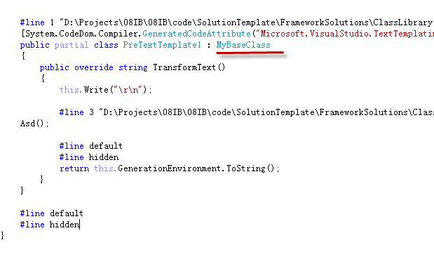

### Tempalte的参数—Session，Initialize（）



传参数用的是 Session属性，类型是Dictionary<string, object>

要用Initialize

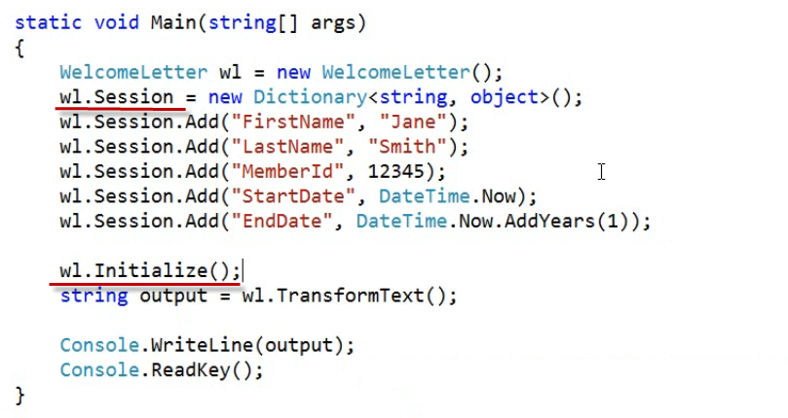

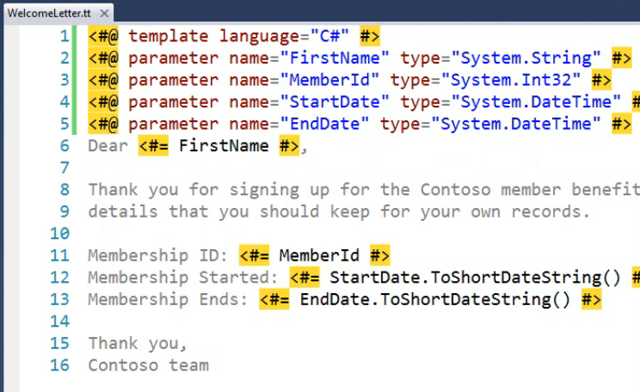

# Demo

### 从数据库生成Enum

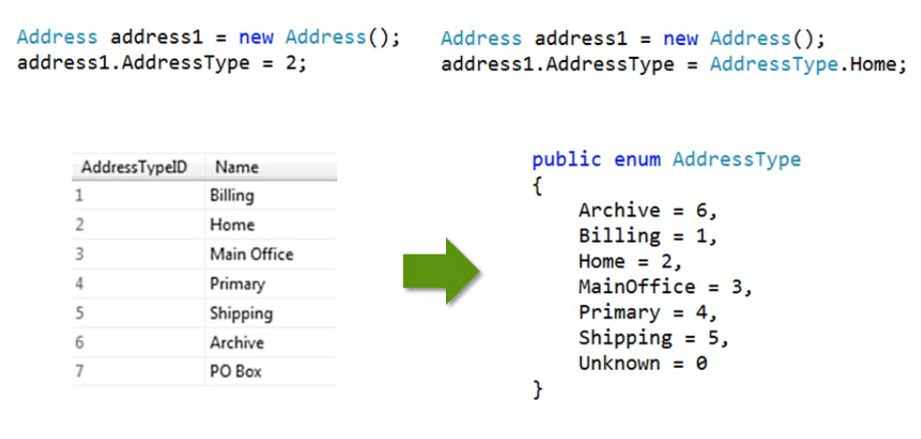

关键是输出类型是.cs，这样每次tt执行完就会生成最新的cs，这样就可以**在编译期用代码**了



### 编译时自动运行TT

要修改Project文件，最后加上Import，把TransdormOnBuild设成true

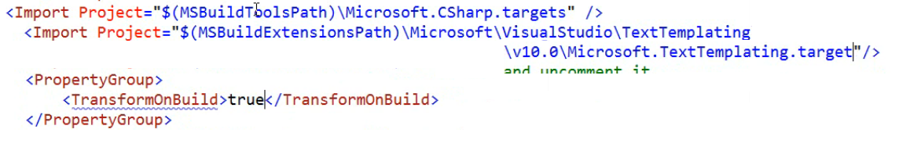

这样在编译后，tt就会自动运行，生成的cs文件就会更新

### 自动实现INotifyProeprtyChanged

做法是手写一个partial **class**，只包含所有property对应的private field，然后会生成一个partial class，包含所有field对应的Property并能Notify。

注意，这个Template将会遍历当前的dll，将所有是INotifyPropertyChanged的对象都生成在一个文件里。

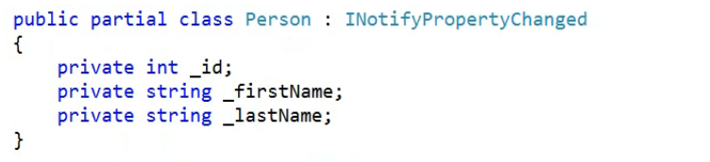

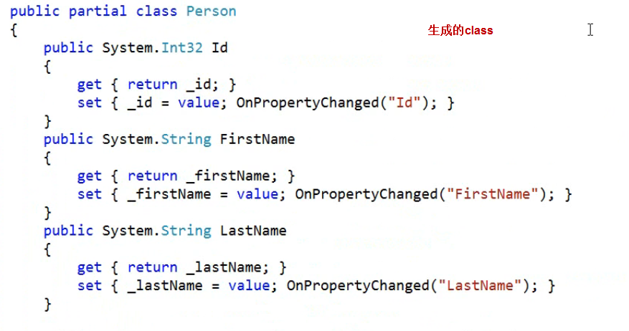

# Trouble Shooting



### Debugger

运行到这行以后，就会Attach一个Debug到当前这行

